ОПИСАНИЕ МЕСТОПОЛОЖЕНИЯ ГРАНИЦ
Зона публичного сервитута для размещения объекта ВЛ-10 кВ ВЛ-103 ПС АС-1 25,1 КМ
(наименование объекта, местоположение границ которого описано (далее - объект)

Раздел 1
Сведения об объекте
№ п/п | Характеристики объекта | Описание характеристик
1 | 2 | 3
1 | Местоположение объекта | Российская Федерация, Ростовская обл, р-н Аксайский
2 | Площадь объекта +/- величина погрешности определения площади (Р+/- Дельта Р) | 389128 кв.м ± 126 кв.м
3 | Иные характеристики объекта | Публичный сервитут устанавливается в целях размещения объекта электросетевого хозяйства ВЛ- 10 кВ ВЛ-103 ПС АС-1 25,1КМ (согласно п.1 ст. 39.37 «Земельного кодекса Российской Федерации» от 25.10.2001 г. №136-ФЗ (далее - ЗК РФ);  Срок установления публичного сервитута - сорок девять лет (согласно п.1 ст. 39.45 ЗК РФ).

Раздел 2
Сведения о местоположении границ объекта
1. Система координат МСК-61, 2 зона
2. Сведения о характерных точках границ объекта
Обозначение характерных точек границ | Координаты, м |  | Метод определения координат характерной точки | Средняя квадратическая погрешность положения характерной точки (МО, м | Описание обозначения точки на местности (при наличии)
 | Х | Y
1 | 2 | 3 | 4 | 5 | 6
1 | 408583.70 | 2219772.21 | Метод спутниковых геодезических измерений (определений) | 0.10 | -
2 | 408577.49 | 2219730.45 |  | 0.10 | -
3 | 408575.67 | 2219720.17 |  | 0.10 | -
4 | 408530.86 | 2219724.26 |  | 0.10 | -
5 | 408528.95 | 2219724.27 |  | 0.10 | -
6 | 408527.11 | 2219723.94 |  | 0.10 | -
7 | 408525.36 | 2219723.30 |  | 0.10 | -
8 | 408523.75 | 2219722.37 |  | 0.10 | -
9 | 408522.32 | 2219721.17 |  | 0.10 | -
10 | 408521.12 | 2219719.74 |  | 0.10 | -
11 | 408520.19 | 2219718.13 |  | 0.10 | -
12 | 408519.55 | 2219716.38 |  | 0.10 | -
13 | 408519.52 | 2219716.24 |  | 0.10 | -
14 | 408504.82 | 2219658.50 |  | 0.10 | -
15 | 408490.07 | 2219600.39 |  | 0.10 | -
16 | 408444.74 | 2219421.73 |  | 0.10 | -
17 | 408430.51 | 2219365.83 |  | 0.10 | -
18 | 408407.98 | 2219277.22 |  | 0.10 | -
19 | 408376.91 | 2219226.79 |  | 0.10 | -
20 | 408376.89 | 2219226.67 |  | 0.10 | -
21 | 408308.91 | 2219113.99 |  | 0.10 | -
22 | 408199.00 | 2219115.96 |  | 0.10 | -
23 | 408022.06 | 2219118.59 |  | 0.10 | -
24 | 407964.07 | 2219120.14 |  | 0.10 | -
25 | 407963.95 | 2219120.10 |  | 0.10 | -
26 | 407903.98 | 2219121.10 |  | 0.10 | -
27 | 407840.42 | 2219121.72 |  | 0.10 | -
28 | 407785.14 | 2219122.02 |  | 0.10 | -
29 | 407727.19 | 2219122.24 |  | 0.10 | -
30 | 407542.14 | 2219124.36 |  | 0.10 | -
31 | 407471.74 | 2219124.87 |  | 0.10 | -
32 | 407470.73 | 2219124.83 |  | 0.10 | -
33 | 407468.90 | 2219124.51 |  | 0.10 | -
34 | 407467.15 | 2219123.87 |  | 0.10 | -
35 | 407465.53 | 2219122.94 |  | 0.10 | -
36 | 407464.10 | 2219121.74 |  | 0.10 | -
37 | 407462.90 | 2219120.31 |  | 0.10 | -
38 | 407461.97 | 2219118.69 |  | 0.10 | -
39 | 407461.33 | 2219116.94 |  | 0.10 | -
40 | 407461.07 | 2219115.45 |  | 0.10 | -
41 | 407446.55 | 2218996.17 |  | 0.10 | -
42 | 407432.06 | 2218876.97 |  | 0.10 | -
43 | 407423.50 | 2218815.64 |  | 0.10 | -
44 | 407423.51 | 2218815.46 |  | 0.10 | -
45 | 407416.18 | 2218756.05 |  | 0.10 | -
46 | 407408.89 | 2218693.22 |  | 0.10 | -
47 | 407394.07 | 2218565.35 |  | 0.10 | -
48 | 407386.27 | 2218503.38 |  | 0.10 | -
49 | 407378.46 | 2218437.53 |  | 0.10 | -
50 | 407378.42 | 2218437.21 |  | 0.10 | -

51 | 407378.42 | 2218436.72 |  | 0.10 | -
52 | 407375.20 | 2218360.32 |  | 0.10 | -
53 | 407368.72 | 2218207.66 |  | 0.10 | -
54 | 407365.95 | 2218143.22 |  | 0.10 | -
55 | 407363.46 | 2218078.41 |  | 0.10 | -
56 | 407359.48 | 2218011.03 |  | 0.10 | -
57 | 407359.50 | 2218010.77 |  | 0.10 | -
58 | 407357.01 | 2217940.42 |  | 0.10 | -
59 | 407352.91 | 2217872.64 |  | 0.10 | -
60 | 407348.06 | 2217803.96 |  | 0.10 | -
61 | 407339.66 | 2217749.38 |  | 0.10 | -
62 | 407306.17 | 2217709.92 |  | 0.10 | -
63 | 407267.05 | 2217671.02 |  | 0.10 | -
64 | 407265.83 | 2217669.57 |  | 0.10 | -
65 | 407264.90 | 2217667.95 |  | 0.10 | -
66 | 407264.26 | 2217666.20 |  | 0.10 | -
67 | 407263.95 | 2217664.44 |  | 0.10 | -
68 | 407258.28 | 2217604.48 |  | 0.10 | -
69 | 407251.21 | 2217542.81 |  | 0.10 | -
70 | 407245.91 | 2217499.77 |  | 0.10 | -
71 | 407235.97 | 2217419.62 |  | 0.10 | -
72 | 407235.95 | 2217419.34 |  | 0.10 | -
73 | 407225.98 | 2217321.02 |  | 0.10 | -
74 | 407220.27 | 2217269.34 |  | 0.10 | -
75 | 407210.52 | 2217178.77 |  | 0.10 | -
76 | 407203.51 | 2217122.73 |  | 0.10 | -
77 | 407181.04 | 2217028.46 |  | 0.10 | -
78 | 407155.10 | 2216922.75 |  | 0.10 | -
79 | 407140.15 | 2216861.78 |  | 0.10 | -
80 | 407110.39 | 2216739.67 |  | 0.10 | -
81 | 407095.75 | 2216679.65 |  | 0.10 | -
82 | 407079.59 | 2216617.12 |  | 0.10 | -
83 | 407079.57 | 2216616.99 |  | 0.10 | -
84 | 407067.09 | 2216566.27 |  | 0.10 | -
85 | 407051.63 | 2216504.87 |  | 0.10 | -
86 | 407036.83 | 2216448.53 |  | 0.10 | -
87 | 407004.28 | 2216322.22 |  | 0.10 | -
88 | 406955.30 | 2216132.67 |  | 0.10 | -
89 | 406907.77 | 2215948.42 |  | 0.10 | -
90 | 406893.27 | 2215892.40 |  | 0.10 | -
91 | 406875.92 | 2215827.31 |  | 0.10 | -
92 | 406861.83 | 2215772.93 |  | 0.10 | -
93 | 406845.24 | 2215710.94 |  | 0.10 | -
94 | 406845.22 | 2215710.80 |  | 0.10 | -
95 | 406829.14 | 2215647.54 |  | 0.10 | -
96 | 406781.07 | 2215461.68 |  | 0.10 | -
97 | 406780.76 | 2215459.92 |  | 0.10 | -
98 | 406777.42 | 2215418.94 |  | 0.10 | -
99 | 406773.99 | 2215374.79 |  | 0.10 | -
100 | 406774.00 | 2215373.02 |  | 0.10 | -
101 | 406774.12 | 2215372.31 |  | 0.10 | -
102 | 406792.24 | 2215256.44 |  | 0.10 | -
103 | 406801.85 | 2215196.24 |  | 0.10 | -
104 | 406811.43 | 2215133.34 |  | 0.10 | -
105 | 406838.93 | 2214955.09 |  | 0.10 | -
106 | 406858.77 | 2214824.44 |  | 0.10 | -
107 | 406868.39 | 2214762.72 |  | 0.10 | -
108 | 406889.19 | 2214633.80 |  | 0.10 | -
109 | 406889.19 | 2214633.29 |  | 0.10 | -
110 | 406889.51 | 2214631.46 |  | 0.10 | -
111 | 406890.15 | 2214629.70 |  | 0.10 | -
112 | 406891.08 | 2214628.09 |  | 0.10 | -
113 | 406892.28 | 2214626.66 |  | 0.10 | -
114 | 406893.71 | 2214625.46 |  | 0.10 | -
115 | 406895.32 | 2214624.53 |  | 0.10 | -
116 | 406897.08 | 2214623.89 |  | 0.10 | -
117 | 406898.91 | 2214623.57 |  | 0.10 | -

118 | 406900.64 | 2214623.57 |  | 0.10 | -
119 | 406943.22 | 2214626.72 |  | 0.10 | -
120 | 407034.36 | 2214628.01 |  | 0.10 | -
121 | 407127.39 | 2214629.35 |  | 0.10 | -
122 | 407220.97 | 2214629.95 |  | 0.10 | -
123 | 407221.48 | 2214629.07 |  | 0.10 | -
124 | 407222.68 | 2214627.65 |  | 0.10 | -
125 | 407224.10 | 2214626.45 |  | 0.10 | -
126 | 407225.72 | 2214625.51 |  | 0.10 | -
127 | 407227.47 | 2214624.88 |  | 0.10 | -
128 | 407229.31 | 2214624.55 |  | 0.10 | -
129 | 407231.17 | 2214624.55 |  | 0.10 | -
130 | 407233.01 | 2214624.88 |  | 0.10 | -
131 | 407234.76 | 2214625.51 |  | 0.10 | -
132 | 407236.38 | 2214626.45 |  | 0.10 | -
133 | 407237.81 | 2214627.65 |  | 0.10 | -
134 | 407239.01 | 2214629.07 |  | 0.10 | -
135 | 407239.94 | 2214630.69 |  | 0.10 | -
136 | 407240.58 | 2214632.44 |  | 0.10 | -
137 | 407240.90 | 2214634.28 |  | 0.10 | -
138 | 407240.90 | 2214635.49 |  | 0.10 | -
139 | 407240.79 | 2214640.99 |  | 0.10 | -
140 | 407240.76 | 2214641.65 |  | 0.10 | -
141 | 407240.43 | 2214643.48 |  | 0.10 | -
142 | 407239.80 | 2214645.24 |  | 0.10 | -
143 | 407238.86 | 2214646.85 |  | 0.10 | -
144 | 407237.66 | 2214648.28 |  | 0.10 | -
145 | 407236.24 | 2214649.48 |  | 0.10 | -
146 | 407234.62 | 2214650.41 |  | 0.10 | -
147 | 407232.87 | 2214651.05 |  | 0.10 | -
148 | 407231.03 | 2214651.37 |  | 0.10 | -
149 | 407230.03 | 2214651.37 |  | 0.10 | -
150 | 407127.21 | 2214650.75 |  | 0.10 | -
151 | 406942.60 | 2214648.11 |  | 0.10 | -
152 | 406941.96 | 2214648.07 |  | 0.10 | -
153 | 406908.97 | 2214645.63 |  | 0.10 | -
154 | 406898.96 | 2214708.20 |  | 0.10 | -
155 | 406889.53 | 2214766.06 |  | 0.10 | -
156 | 406879.93 | 2214827.65 |  | 0.10 | -
157 | 406869.67 | 2214895.79 |  | 0.10 | -
158 | 406850.93 | 2215018.29 |  | 0.10 | -
159 | 406841.20 | 2215081.17 |  | 0.10 | -
160 | 406823.00 | 2215199.50 |  | 0.10 | -
161 | 406795.42 | 2215374.37 |  | 0.10 | -
162 | 406798.75 | 2215417.22 |  | 0.10 | -
163 | 406802.01 | 2215457.19 |  | 0.10 | -
164 | 406816.91 | 2215514.37 |  | 0.10 | -
165 | 406833.95 | 2215580.31 |  | 0.10 | -
166 | 406849.87 | 2215642.23 |  | 0.10 | -
167 | 406865.93 | 2215705.47 |  | 0.10 | -
168 | 406882.52 | 2215767.44 |  | 0.10 | -
169 | 406896.60 | 2215821.83 |  | 0.10 | -
170 | 406913.96 | 2215886.93 |  | 0.10 | -
171 | 406944.18 | 2216003.67 |  | 0.10 | -
172 | 406960.07 | 2216065.19 |  | 0.10 | -
173 | 407008.32 | 2216252.00 |  | 0.10 | -
174 | 407040.52 | 2216376.69 |  | 0.10 | -
175 | 407057.53 | 2216443.12 |  | 0.10 | -
176 | 407072.34 | 2216499.49 |  | 0.10 | -
177 | 407072.35 | 2216499.59 |  | 0.10 | -
178 | 407087.85 | 2216561.07 |  | 0.10 | -
179 | 407100.32 | 2216611.82 |  | 0.10 | -
180 | 407116.49 | 2216674.36 |  | 0.10 | -
181 | 407116.51 | 2216674.51 |  | 0.10 | -
182 | 407146.20 | 2216796.03 |  | 0.10 | -
183 | 407201.83 | 2217023.40 |  | 0.10 | -
184 | 407224.46 | 2217118.34 |  | 0.10 | -

185 | 407224.64 | 2217119.50 |  | 0.10 | -
186 | 407231.77 | 2217176.20 |  | 0.10 | -
187 | 407231.77 | 2217176.37 |  | 0.10 | -
188 | 407236.36 | 2217218.32 |  | 0.10 | -
189 | 407241.54 | 2217267.01 |  | 0.10 | -
190 | 407247.25 | 2217318.71 |  | 0.10 | -
191 | 407252.43 | 2217369.07 |  | 0.10 | -
192 | 407257.22 | 2217417.08 |  | 0.10 | -
193 | 407262.16 | 2217456.40 |  | 0.10 | -
194 | 407272.46 | 2217540.24 |  | 0.10 | -
195 | 407279.55 | 2217602.15 |  | 0.10 | -
196 | 407279.57 | 2217602.36 |  | 0.10 | -
197 | 407284.88 | 2217658.57 |  | 0.10 | -
198 | 407321.58 | 2217695.07 |  | 0.10 | -
199 | 407322.16 | 2217695.76 |  | 0.10 | -
200 | 407357.93 | 2217737.84 |  | 0.10 | -
201 | 407358.54 | 2217738.62 |  | 0.10 | -
202 | 407359.47 | 2217740.24 |  | 0.10 | -
203 | 407360.11 | 2217741.99 |  | 0.10 | -
204 | 407360.31 | 2217743.14 |  | 0.10 | -
205 | 407369.28 | 2217801.14 |  | 0.10 | -
206 | 407369.36 | 2217801.83 |  | 0.10 | -
207 | 407369.36 | 2217802.01 |  | 0.10 | -
208 | 407374.26 | 2217871.18 |  | 0.10 | -
209 | 407374.25 | 2217871.29 |  | 0.10 | -
210 | 407378.38 | 2217939.27 |  | 0.10 | -
211 | 407378.35 | 2217939.54 |  | 0.10 | -
212 | 407380.85 | 2218009.89 |  | 0.10 | -
213 | 407384.83 | 2218077.25 |  | 0.10 | -
214 | 407384.80 | 2218077.48 |  | 0.10 | -
215 | 407387.33 | 2218142.33 |  | 0.10 | -
216 | 407393.09 | 2218275.51 |  | 0.10 | -
217 | 407399.76 | 2218435.42 |  | 0.10 | -
218 | 407407.51 | 2218500.75 |  | 0.10 | -
219 | 407415.31 | 2218562.73 |  | 0.10 | -
220 | 407423.18 | 2218630.12 |  | 0.10 | -
221 | 407437.43 | 2218753.47 |  | 0.10 | -
222 | 407444.71 | 2218812.77 |  | 0.10 | -
223 | 407453.27 | 2218874.10 |  | 0.10 | -
224 | 407453.26 | 2218874.28 |  | 0.10 | -
225 | 407460.58 | 2218933.68 |  | 0.10 | -
226 | 407474.61 | 2219049.41 |  | 0.10 | -
227 | 407481.14 | 2219103.40 |  | 0.10 | -
228 | 407541.89 | 2219102.96 |  | 0.10 | -
229 | 407610.60 | 2219102.07 |  | 0.10 | -
230 | 407668.85 | 2219101.37 |  | 0.10 | -
231 | 407727.02 | 2219100.84 |  | 0.10 | -
232 | 407840.23 | 2219100.32 |  | 0.10 | -
233 | 407903.67 | 2219099.70 |  | 0.10 | -
234 | 407963.55 | 2219098.74 |  | 0.10 | -
235 | 408021.55 | 2219097.19 |  | 0.10 | -
236 | 408021.68 | 2219097.23 |  | 0.10 | -
237 | 408080.68 | 2219096.31 |  | 0.10 | -
238 | 408314.69 | 2219092.48 |  | 0.10 | -
239 | 408315.81 | 2219092.52 |  | 0.10 | -
240 | 408317.65 | 2219092.84 |  | 0.10 | -
241 | 408319.40 | 2219093.48 |  | 0.10 | -
242 | 408321.02 | 2219094.41 |  | 0.10 | -
243 | 408322.44 | 2219095.61 |  | 0.10 | -
244 | 408323.64 | 2219097.04 |  | 0.10 | -
245 | 408324.00 | 2219097.67 |  | 0.10 | -
246 | 408365.30 | 2219165.93 |  | 0.10 | -
247 | 408395.16 | 2219215.62 |  | 0.10 | -
248 | 408427.06 | 2219267.39 |  | 0.10 | -
249 | 408427.64 | 2219268.48 |  | 0.10 | -
250 | 408428.28 | 2219270.23 |  | 0.10 | -
251 | 408428.30 | 2219270.36 |  | 0.10 | -

252 | 408481.05 | 2219477.63 |  | 0.10 | -
253 | 408538.00 | 2219702.12 |  | 0.10 | -
254 | 408583.52 | 2219697.96 |  | 0.10 | -
255 | 408585.43 | 2219697.96 |  | 0.10 | -
256 | 408587.26 | 2219698.28 |  | 0.10 | -
257 | 408589.02 | 2219698.92 |  | 0.10 | -
258 | 408590.63 | 2219699.85 |  | 0.10 | -
259 | 408592.06 | 2219701.05 |  | 0.10 | -
260 | 408593.26 | 2219702.48 |  | 0.10 | -
261 | 408594.19 | 2219704.10 |  | 0.10 | -
262 | 408594.83 | 2219705.85 |  | 0.10 | -
263 | 408594.99 | 2219706.76 |  | 0.10 | -
264 | 408598.59 | 2219726.87 |  | 0.10 | -
265 | 408598.60 | 2219727.17 |  | 0.10 | -
266 | 408611.58 | 2219813.28 |  | 0.10 | -
267 | 408662.98 | 2219821.97 |  | 0.10 | -
268 | 408708.12 | 2219829.03 |  | 0.10 | -
269 | 408755.49 | 2219836.77 |  | 0.10 | -
270 | 408803.60 | 2219844.43 |  | 0.10 | -
271 | 408847.58 | 2219851.13 |  | 0.10 | -
272 | 408895.87 | 2219858.66 |  | 0.10 | -
273 | 408956.01 | 2219868.15 |  | 0.10 | -
274 | 409012.21 | 2219876.97 |  | 0.10 | -
275 | 409013.35 | 2219877.21 |  | 0.10 | -
276 | 409015.10 | 2219877.85 |  | 0.10 | -
277 | 409016.72 | 2219878.78 |  | 0.10 | -
278 | 409018.15 | 2219879.98 |  | 0.10 | -
279 | 409019.34 | 2219881.41 |  | 0.10 | -
280 | 409020.28 | 2219883.02 |  | 0.10 | -
281 | 409020.91 | 2219884.78 |  | 0.10 | -
282 | 409021.24 | 2219886.61 |  | 0.10 | -
283 | 409021.24 | 2219888.48 |  | 0.10 | -
284 | 409020.91 | 2219890.31 |  | 0.10 | -
285 | 409020.28 | 2219892.07 |  | 0.10 | -
286 | 409019.34 | 2219893.68 |  | 0.10 | -
287 | 409018.15 | 2219895.11 |  | 0.10 | -
288 | 409016.72 | 2219896.31 |  | 0.10 | -
289 | 409015.10 | 2219897.24 |  | 0.10 | -
290 | 409013.35 | 2219897.88 |  | 0.10 | -
291 | 409011.51 | 2219898.20 |  | 0.10 | -
292 | 409009.65 | 2219898.20 |  | 0.10 | -
293 | 409008.95 | 2219898.08 |  | 0.10 | -
294 | 408991.07 | 2219895.36 |  | 0.10 | -
295 | 408892.57 | 2219879.80 |  | 0.10 | -
296 | 408800.34 | 2219865.58 |  | 0.10 | -
297 | 408752.10 | 2219857.90 |  | 0.10 | -
298 | 408704.77 | 2219850.17 |  | 0.10 | -
299 | 408659.61 | 2219843.10 |  | 0.10 | -
300 | 408659.49 | 2219843.04 |  | 0.10 | -
301 | 408614.96 | 2219835.56 |  | 0.10 | -
302 | 408640.97 | 2220004.40 |  | 0.10 | -
303 | 408660.01 | 2220128.10 |  | 0.10 | -
304 | 408679.44 | 2220253.86 |  | 0.10 | -
305 | 408689.04 | 2220315.97 |  | 0.10 | -
306 | 408699.21 | 2220381.89 |  | 0.10 | -
307 | 408719.14 | 2220511.47 |  | 0.10 | -
308 | 408736.92 | 2220627.05 |  | 0.10 | -
309 | 408799.41 | 2220637.18 |  | 0.10 | -
310 | 408921.52 | 2220640.33 |  | 0.10 | -
311 | 408922.83 | 2220639.85 |  | 0.10 | -
312 | 408924.67 | 2220639.53 |  | 0.10 | -
313 | 408925.84 | 2220639.53 |  | 0.10 | -
314 | 408969.95 | 2220640.49 |  | 0.10 | -
315 | 409031.92 | 2220641.65 |  | 0.10 | -
316 | 409092.87 | 2220642.13 |  | 0.10 | -
317 | 409093.14 | 2220642.17 |  | 0.10 | -
318 | 409131.16 | 2220643.41 |  | 0.10 | -

319 | 409204.78 | 2220644.75 |  | 0.10 | -
320 | 409207.39 | 2220587.51 |  | 0.10 | -
321 | 409210.01 | 2220529.87 |  | 0.10 | -
322 | 409211.25 | 2220496.13 |  | 0.10 | -
323 | 409212.75 | 2220460.91 |  | 0.10 | -
324 | 409212.78 | 2220460.53 |  | 0.10 | -
325 | 409214.04 | 2220444.50 |  | 0.10 | -
326 | 409215.90 | 2220402.45 |  | 0.10 | -
327 | 409199.17 | 2220367.95 |  | 0.10 | -
328 | 409180.75 | 2220329.88 |  | 0.10 | -
329 | 409180.68 | 2220329.74 |  | 0.10 | -
330 | 409180.04 | 2220327.99 |  | 0.10 | -
331 | 409179.72 | 2220326.15 |  | 0.10 | -
332 | 409179.72 | 2220324.29 |  | 0.10 | -
333 | 409180.04 | 2220322.45 |  | 0.10 | -
334 | 409180.68 | 2220320.70 |  | 0.10 | -
335 | 409181.61 | 2220319.08 |  | 0.10 | -
336 | 409182.81 | 2220317.65 |  | 0.10 | -
337 | 409183.36 | 2220317.19 |  | 0.10 | -
338 | 409202.29 | 2220300.57 |  | 0.10 | -
339 | 409203.20 | 2220299.86 |  | 0.10 | -
340 | 409204.82 | 2220298.93 |  | 0.10 | -
341 | 409205.62 | 2220298.64 |  | 0.10 | -
342 | 409258.54 | 2220278.87 |  | 0.10 | -
343 | 409259.51 | 2220278.56 |  | 0.10 | -
344 | 409261.34 | 2220278.23 |  | 0.10 | -
345 | 409263.21 | 2220278.23 |  | 0.10 | -
346 | 409265.05 | 2220278.56 |  | 0.10 | -
347 | 409266.80 | 2220279.19 |  | 0.10 | -
348 | 409268.41 | 2220280.13 |  | 0.10 | -
349 | 409269.84 | 2220281.33 |  | 0.10 | -
350 | 409271.04 | 2220282.75 |  | 0.10 | -
351 | 409271.97 | 2220284.37 |  | 0.10 | -
352 | 409272.61 | 2220286.12 |  | 0.10 | -
353 | 409272.94 | 2220287.96 |  | 0.10 | -
354 | 409272.94 | 2220289.82 |  | 0.10 | -
355 | 409272.61 | 2220291.66 |  | 0.10 | -
356 | 409271.97 | 2220293.41 |  | 0.10 | -
357 | 409271.04 | 2220295.03 |  | 0.10 | -
358 | 409269.84 | 2220296.46 |  | 0.10 | -
359 | 409268.41 | 2220297.66 |  | 0.10 | -
360 | 409266.80 | 2220298.59 |  | 0.10 | -
361 | 409266.00 | 2220298.88 |  | 0.10 | -
362 | 409214.91 | 2220317.97 |  | 0.10 | -
363 | 409203.56 | 2220327.90 |  | 0.10 | -
364 | 409236.34 | 2220395.55 |  | 0.10 | -
365 | 409236.41 | 2220395.69 |  | 0.10 | -
366 | 409237.04 | 2220397.45 |  | 0.10 | -
367 | 409237.37 | 2220399.28 |  | 0.10 | -
368 | 409237.37 | 2220400.69 |  | 0.10 | -
369 | 409235.41 | 2220445.63 |  | 0.10 | -
370 | 409235.38 | 2220446.00 |  | 0.10 | -
371 | 409234.12 | 2220462.02 |  | 0.10 | -
372 | 409232.64 | 2220496.95 |  | 0.10 | -
373 | 409231.39 | 2220530.70 |  | 0.10 | -
374 | 409230.09 | 2220560.06 |  | 0.10 | -
375 | 409226.17 | 2220645.46 |  | 0.10 | -
376 | 409241.70 | 2220646.23 |  | 0.10 | -
377 | 409241.98 | 2220646.25 |  | 0.10 | -
378 | 409291.34 | 2220649.99 |  | 0.10 | -
379 | 409291.46 | 2220650.00 |  | 0.10 | -
380 | 409344.32 | 2220654.76 |  | 0.10 | -
381 | 409345.10 | 2220654.91 |  | 0.10 | -
382 | 409357.82 | 2220656.97 |  | 0.10 | -
383 | 409358.84 | 2220657.19 |  | 0.10 | -
384 | 409360.60 | 2220657.83 |  | 0.10 | -
385 | 409362.21 | 2220658.77 |  | 0.10 | -

386 | 409363.64 | 2220659.96 |  | 0.10 | -
387 | 409364.84 | 2220661.39 |  | 0.10 | -
388 | 409379.23 | 2220682.08 |  | 0.10 | -
389 | 409380.15 | 2220683.67 |  | 0.10 | -
390 | 409380.78 | 2220685.42 |  | 0.10 | -
391 | 409381.11 | 2220687.26 |  | 0.10 | -
392 | 409381.11 | 2220688.81 |  | 0.10 | -
393 | 409374.82 | 2220799.03 |  | 0.10 | -
394 | 409371.96 | 2220845.69 |  | 0.10 | -
395 | 409370.44 | 2220874.54 |  | 0.10 | -
396 | 409365.40 | 2220964.07 |  | 0.10 | -
397 | 409363.58 | 2220995.21 |  | 0.10 | -
398 | 409402.66 | 2221022.75 |  | 0.10 | -
399 | 409501.21 | 2221091.58 |  | 0.10 | -
400 | 409546.75 | 2221123.96 |  | 0.10 | -
401 | 409591.24 | 2221154.65 |  | 0.10 | -
402 | 409592.73 | 2221155.89 |  | 0.10 | -
403 | 409593.93 | 2221157.32 |  | 0.10 | -
404 | 409594.87 | 2221158.94 |  | 0.10 | -
405 | 409595.50 | 2221160.69 |  | 0.10 | -
406 | 409595.83 | 2221162.53 |  | 0.10 | -
407 | 409595.83 | 2221164.11 |  | 0.10 | -
408 | 409594.97 | 2221178.41 |  | 0.10 | -
409 | 409594.95 | 2221178.69 |  | 0.10 | -
410 | 409594.63 | 2221180.53 |  | 0.10 | -
411 | 409593.99 | 2221182.28 |  | 0.10 | -
412 | 409593.06 | 2221183.90 |  | 0.10 | -
413 | 409591.86 | 2221185.32 |  | 0.10 | -
414 | 409590.68 | 2221186.31 |  | 0.10 | -
415 | 409540.36 | 2221223.92 |  | 0.10 | -
416 | 409503.43 | 2221251.24 |  | 0.10 | -
417 | 409499.31 | 2221314.73 |  | 0.10 | -
418 | 409495.06 | 2221376.03 |  | 0.10 | -
419 | 409487.74 | 2221495.39 |  | 0.10 | -
420 | 409487.71 | 2221495.50 |  | 0.10 | -
421 | 409483.82 | 2221551.28 |  | 0.10 | -
422 | 409480.89 | 2221595.71 |  | 0.10 | -
423 | 409525.48 | 2221612.50 |  | 0.10 | -
424 | 409624.82 | 2221650.49 |  | 0.10 | -
425 | 409778.34 | 2221619.26 |  | 0.10 | -
426 | 409824.04 | 2221609.73 |  | 0.10 | -
427 | 409871.38 | 2221600.31 |  | 0.10 | -
428 | 409986.76 | 2221577.33 |  | 0.10 | -
429 | 410040.39 | 2221566.81 |  | 0.10 | -
430 | 410098.20 | 2221555.04 |  | 0.10 | -
431 | 410275.93 | 2221519.16 |  | 0.10 | -
432 | 410400.33 | 2221494.40 |  | 0.10 | -
433 | 410401.49 | 2221494.23 |  | 0.10 | -
434 | 410403.10 | 2221494.23 |  | 0.10 | -
435 | 410412.56 | 2221494.81 |  | 0.10 | -
436 | 410412.81 | 2221494.83 |  | 0.10 | -
437 | 410413.16 | 2221494.89 |  | 0.10 | -
438 | 410493.57 | 2221504.61 |  | 0.10 | -
439 | 410532.85 | 2221509.51 |  | 0.10 | -
440 | 410534.31 | 2221509.80 |  | 0.10 | -
441 | 410536.06 | 2221510.44 |  | 0.10 | -
442 | 410537.68 | 2221511.37 |  | 0.10 | -
443 | 410539.11 | 2221512.57 |  | 0.10 | -
444 | 410540.30 | 2221514.00 |  | 0.10 | -
445 | 410541.24 | 2221515.61 |  | 0.10 | -
446 | 410541.88 | 2221517.36 |  | 0.10 | -
447 | 410542.20 | 2221519.20 |  | 0.10 | -
448 | 410542.20 | 2221520.78 |  | 0.10 | -
449 | 410534.11 | 2221655.45 |  | 0.10 | -
450 | 410530.09 | 2221717.05 |  | 0.10 | -
451 | 410523.68 | 2221834.54 |  | 0.10 | -
452 | 410521.13 | 2221878.10 |  | 0.10 | -

453 | 410540.11 | 2221937.64 |  | 0.10 | -
454 | 410558.16 | 2221995.63 |  | 0.10 | -
455 | 410574.92 | 2222047.35 |  | 0.10 | -
456 | 410574.96 | 2222047.57 |  | 0.10 | -
457 | 410589.39 | 2222095.38 |  | 0.10 | -
458 | 410678.65 | 2222096.56 |  | 0.10 | -
459 | 410733.21 | 2222096.66 |  | 0.10 | -
460 | 410788.57 | 2222097.13 |  | 0.10 | -
461 | 410901.18 | 2222098.37 |  | 0.10 | -
462 | 410958.54 | 2222099.04 |  | 0.10 | -
463 | 411012.58 | 2222099.71 |  | 0.10 | -
464 | 411127.79 | 2222101.06 |  | 0.10 | -
465 | 411186.63 | 2222101.70 |  | 0.10 | -
466 | 411305.37 | 2222103.05 |  | 0.10 | -
467 | 411306.19 | 2222103.09 |  | 0.10 | -
468 | 411307.58 | 2222103.33 |  | 0.10 | -
469 | 411366.53 | 2222116.42 |  | 0.10 | -
470 | 411366.97 | 2222116.53 |  | 0.10 | -
471 | 411433.17 | 2222134.86 |  | 0.10 | -
472 | 411498.73 | 2222077.34 |  | 0.10 | -
473 | 411533.78 | 2222046.63 |  | 0.10 | -
474 | 411534.70 | 2222045.91 |  | 0.10 | -
475 | 411536.31 | 2222044.98 |  | 0.10 | -
476 | 411538.06 | 2222044.34 |  | 0.10 | -
477 | 411539.90 | 2222044.02 |  | 0.10 | -
478 | 411540.84 | 2222044.02 |  | 0.10 | -
479 | 411596.01 | 2222044.00 |  | 0.10 | -
480 | 411596.12 | 2222044.04 |  | 0.10 | -
481 | 411651.11 | 2222044.58 |  | 0.10 | -
482 | 411706.29 | 2222044.52 |  | 0.10 | -
483 | 411761.41 | 2222044.84 |  | 0.10 | -
484 | 411816.57 | 2222044.91 |  | 0.10 | -
485 | 411926.90 | 2222045.35 |  | 0.10 | -
486 | 412092.30 | 2222045.90 |  | 0.10 | -
487 | 412478.33 | 2222047.16 |  | 0.10 | -
488 | 412633.30 | 2222047.68 |  | 0.10 | -
489 | 412633.88 | 2222021.03 |  | 0.10 | -
490 | 412635.95 | 2221928.42 |  | 0.10 | -
491 | 412635.99 | 2221864.82 |  | 0.10 | -
492 | 412633.72 | 2221818.10 |  | 0.10 | -
493 | 412633.75 | 2221817.64 |  | 0.10 | -
494 | 412632.78 | 2221693.64 |  | 0.10 | -
495 | 412631.47 | 2221514.52 |  | 0.10 | -
496 | 412630.86 | 2221448.28 |  | 0.10 | -
497 | 412630.30 | 2221386.81 |  | 0.10 | -
498 | 412630.34 | 2221385.78 |  | 0.10 | -
499 | 412630.66 | 2221383.94 |  | 0.10 | -
500 | 412631.30 | 2221382.19 |  | 0.10 | -
501 | 412632.23 | 2221380.57 |  | 0.10 | -
502 | 412633.43 | 2221379.14 |  | 0.10 | -
503 | 412634.29 | 2221378.42 |  | 0.10 | -
504 | 412667.89 | 2221351.15 |  | 0.10 | -
505 | 412668.49 | 2221350.70 |  | 0.10 | -
506 | 412670.11 | 2221349.77 |  | 0.10 | -
507 | 412671.86 | 2221349.13 |  | 0.10 | -
508 | 412673.70 | 2221348.80 |  | 0.10 | -
509 | 412675.56 | 2221348.80 |  | 0.10 | -
510 | 412677.40 | 2221349.13 |  | 0.10 | -
511 | 412679.15 | 2221349.77 |  | 0.10 | -
512 | 412680.77 | 2221350.70 |  | 0.10 | -
513 | 412682.20 | 2221351.90 |  | 0.10 | -
514 | 412683.39 | 2221353.33 |  | 0.10 | -
515 | 412684.33 | 2221354.94 |  | 0.10 | -
516 | 412684.96 | 2221356.69 |  | 0.10 | -
517 | 412685.29 | 2221358.53 |  | 0.10 | -
518 | 412685.29 | 2221360.40 |  | 0.10 | -
519 | 412684.96 | 2221362.23 |  | 0.10 | -

520 | 412684.33 | 2221363.99 |  | 0.10 | -
521 | 412683.39 | 2221365.60 |  | 0.10 | -
522 | 412682.20 | 2221367.03 |  | 0.10 | -
523 | 412681.34 | 2221367.75 |  | 0.10 | -
524 | 412651.74 | 2221391.77 |  | 0.10 | -
525 | 412653.40 | 2221569.62 |  | 0.10 | -
526 | 412653.79 | 2221632.15 |  | 0.10 | -
527 | 412654.73 | 2221754.16 |  | 0.10 | -
528 | 412655.10 | 2221817.29 |  | 0.10 | -
529 | 412657.38 | 2221864.04 |  | 0.10 | -
530 | 412657.35 | 2221864.57 |  | 0.10 | -
531 | 412657.35 | 2221928.55 |  | 0.10 | -
532 | 412657.31 | 2221928.77 |  | 0.10 | -
533 | 412656.20 | 2221980.74 |  | 0.10 | -
534 | 412654.70 | 2222047.69 |  | 0.10 | -
535 | 412790.06 | 2222047.64 |  | 0.10 | -
536 | 412890.65 | 2222047.72 |  | 0.10 | -
537 | 412936.49 | 2222047.52 |  | 0.10 | -
538 | 413080.01 | 2222047.27 |  | 0.10 | -
539 | 413080.11 | 2222047.31 |  | 0.10 | -
540 | 413128.61 | 2222047.66 |  | 0.10 | -
541 | 413242.17 | 2222048.04 |  | 0.10 | -
542 | 413299.18 | 2222048.36 |  | 0.10 | -
543 | 413356.12 | 2222048.45 |  | 0.10 | -
544 | 413413.13 | 2222048.96 |  | 0.10 | -
545 | 413527.63 | 2222050.40 |  | 0.10 | -
546 | 413577.62 | 2222051.01 |  | 0.10 | -
547 | 413627.64 | 2222051.67 |  | 0.10 | -
548 | 413727.71 | 2222053.06 |  | 0.10 | -
549 | 413777.73 | 2222053.84 |  | 0.10 | -
550 | 413827.74 | 2222054.33 |  | 0.10 | -
551 | 413877.80 | 2222054.99 |  | 0.10 | -
552 | 413992.64 | 2222056.50 |  | 0.10 | -
553 | 414165.03 | 2222058.70 |  | 0.10 | -
554 | 414223.75 | 2222059.83 |  | 0.10 | -
555 | 414282.49 | 2222061.03 |  | 0.10 | -
556 | 414400.01 | 2222063.32 |  | 0.10 | -
557 | 414455.03 | 2222063.32 |  | 0.10 | -
558 | 414511.36 | 2222063.41 |  | 0.10 | -
559 | 414623.43 | 2222064.42 |  | 0.10 | -
560 | 414680.14 | 2222065.02 |  | 0.10 | -
561 | 414737.92 | 2222065.08 |  | 0.10 | -
562 | 414967.21 | 2222066.24 |  | 0.10 | -
563 | 415081.42 | 2222066.88 |  | 0.10 | -
564 | 415126.53 | 2222064.06 |  | 0.10 | -
565 | 415125.11 | 2221974.78 |  | 0.10 | -
566 | 415125.15 | 2221973.68 |  | 0.10 | -
567 | 415125.48 | 2221971.84 |  | 0.10 | -
568 | 415126.11 | 2221970.09 |  | 0.10 | -
569 | 415127.05 | 2221968.48 |  | 0.10 | -
570 | 415128.25 | 2221967.05 |  | 0.10 | -
571 | 415129.67 | 2221965.85 |  | 0.10 | -
572 | 415131.29 | 2221964.92 |  | 0.10 | -
573 | 415133.04 | 2221964.28 |  | 0.10 | -
574 | 415134.88 | 2221963.95 |  | 0.10 | -
575 | 415136.74 | 2221963.95 |  | 0.10 | -
576 | 415138.58 | 2221964.28 |  | 0.10 | -
577 | 415140.33 | 2221964.92 |  | 0.10 | -
578 | 415141.95 | 2221965.85 |  | 0.10 | -
579 | 415143.38 | 2221967.05 |  | 0.10 | -
580 | 415144.58 | 2221968.48 |  | 0.10 | -
581 | 415145.51 | 2221970.09 |  | 0.10 | -
582 | 415146.15 | 2221971.84 |  | 0.10 | -
583 | 415146.47 | 2221973.68 |  | 0.10 | -
584 | 415146.47 | 2221974.44 |  | 0.10 | -
585 | 415147.92 | 2222063.48 |  | 0.10 | -
586 | 415243.46 | 2222064.22 |  | 0.10 | -

587 | 415296.56 | 2222064.66 |  | 0.10 | -
588 | 415409.12 | 2222065.77 |  | 0.10 | -
589 | 415532.68 | 2222067.08 |  | 0.10 | -
590 | 415589.06 | 2222068.41 |  | 0.10 | -
591 | 415645.65 | 2222069.30 |  | 0.10 | -
592 | 415699.51 | 2222070.58 |  | 0.10 | -
593 | 415747.39 | 2222071.17 |  | 0.10 | -
594 | 415782.74 | 2222030.69 |  | 0.10 | -
595 | 415819.24 | 2221989.03 |  | 0.10 | -
596 | 415852.36 | 2221951.27 |  | 0.10 | -
597 | 415890.94 | 2221906.71 |  | 0.10 | -
598 | 415918.58 | 2221874.91 |  | 0.10 | -
599 | 415951.60 | 2221837.11 |  | 0.10 | -
600 | 415952.09 | 2221836.59 |  | 0.10 | -
601 | 415953.52 | 2221835.39 |  | 0.10 | -
602 | 415955.13 | 2221834.46 |  | 0.10 | -
603 | 415956.89 | 2221833.82 |  | 0.10 | -
604 | 415958.72 | 2221833.49 |  | 0.10 | -
605 | 415960.59 | 2221833.49 |  | 0.10 | -
606 | 415962.42 | 2221833.82 |  | 0.10 | -
607 | 415964.18 | 2221834.46 |  | 0.10 | -
608 | 415965.79 | 2221835.39 |  | 0.10 | -
609 | 415967.22 | 2221836.59 |  | 0.10 | -
610 | 415968.42 | 2221838.02 |  | 0.10 | -
611 | 415969.35 | 2221839.63 |  | 0.10 | -
612 | 415969.99 | 2221841.38 |  | 0.10 | -
613 | 415970.31 | 2221843.22 |  | 0.10 | -
614 | 415970.31 | 2221845.09 |  | 0.10 | -
615 | 415969.99 | 2221846.92 |  | 0.10 | -
616 | 415969.35 | 2221848.68 |  | 0.10 | -
617 | 415968.42 | 2221850.29 |  | 0.10 | -
618 | 415967.68 | 2221851.17 |  | 0.10 | -
619 | 415934.72 | 2221888.96 |  | 0.10 | -
620 | 415868.51 | 2221965.31 |  | 0.10 | -
621 | 415760.26 | 2222088.97 |  | 0.10 | -
622 | 415759.76 | 2222089.50 |  | 0.10 | -
623 | 415758.33 | 2222090.70 |  | 0.10 | -
624 | 415756.72 | 2222091.63 |  | 0.10 | -
625 | 415754.97 | 2222092.27 |  | 0.10 | -
626 | 415753.13 | 2222092.59 |  | 0.10 | -
627 | 415752.07 | 2222092.59 |  | 0.10 | -
628 | 415699.19 | 2222091.98 |  | 0.10 | -
629 | 415699.07 | 2222091.94 |  | 0.10 | -
630 | 415645.27 | 2222090.70 |  | 0.10 | -
631 | 415588.68 | 2222089.80 |  | 0.10 | -
632 | 415532.64 | 2222088.49 |  | 0.10 | -
633 | 415349.31 | 2222086.65 |  | 0.10 | -
634 | 415137.69 | 2222084.81 |  | 0.10 | -
635 | 415082.39 | 2222088.26 |  | 0.10 | -
636 | 415081.66 | 2222088.24 |  | 0.10 | -
637 | 414852.44 | 2222087.14 |  | 0.10 | -
638 | 414737.88 | 2222086.48 |  | 0.10 | -
639 | 414680.07 | 2222086.42 |  | 0.10 | -
640 | 414679.96 | 2222086.38 |  | 0.10 | -
641 | 414568.09 | 2222085.34 |  | 0.10 | -
642 | 414511.28 | 2222084.81 |  | 0.10 | -
643 | 414399.91 | 2222084.72 |  | 0.10 | -
644 | 414399.71 | 2222084.68 |  | 0.10 | -
645 | 414340.78 | 2222083.62 |  | 0.10 | -
646 | 414164.74 | 2222080.10 |  | 0.10 | -
647 | 414049.67 | 2222078.71 |  | 0.10 | -
648 | 413777.49 | 2222075.24 |  | 0.10 | -
649 | 413467.16 | 2222071.13 |  | 0.10 | -
650 | 413412.91 | 2222070.36 |  | 0.10 | -
651 | 413356.05 | 2222069.85 |  | 0.10 | -
652 | 413299.12 | 2222069.76 |  | 0.10 | -
653 | 413128.52 | 2222069.06 |  | 0.10 | -

654 | 413080.00 | 2222068.67 |  | 0.10 | -
655 | 413031.75 | 2222068.77 |  | 0.10 | -
656 | 412983.07 | 2222068.86 |  | 0.10 | -
657 | 412890.72 | 2222069.12 |  | 0.10 | -
658 | 412840.67 | 2222069.09 |  | 0.10 | -
659 | 412740.20 | 2222069.13 |  | 0.10 | -
660 | 412588.49 | 2222069.05 |  | 0.10 | -
661 | 412533.14 | 2222068.86 |  | 0.10 | -
662 | 412423.16 | 2222068.45 |  | 0.10 | -
663 | 412368.01 | 2222068.27 |  | 0.10 | -
664 | 412257.65 | 2222067.89 |  | 0.10 | -
665 | 412202.49 | 2222067.69 |  | 0.10 | -
666 | 411981.93 | 2222067.02 |  | 0.10 | -
667 | 411761.36 | 2222066.24 |  | 0.10 | -
668 | 411706.28 | 2222065.92 |  | 0.10 | -
669 | 411651.07 | 2222065.98 |  | 0.10 | -
670 | 411650.95 | 2222065.94 |  | 0.10 | -
671 | 411595.95 | 2222065.40 |  | 0.10 | -
672 | 411544.86 | 2222065.38 |  | 0.10 | -
673 | 411477.90 | 2222124.11 |  | 0.10 | -
674 | 411442.93 | 2222154.76 |  | 0.10 | -
675 | 411442.02 | 2222155.48 |  | 0.10 | -
676 | 411440.40 | 2222156.41 |  | 0.10 | -
677 | 411438.65 | 2222157.05 |  | 0.10 | -
678 | 411436.81 | 2222157.37 |  | 0.10 | -
679 | 411434.95 | 2222157.37 |  | 0.10 | -
680 | 411433.11 | 2222157.05 |  | 0.10 | -
681 | 411361.56 | 2222137.24 |  | 0.10 | -
682 | 411304.03 | 2222124.44 |  | 0.10 | -
683 | 411243.97 | 2222123.82 |  | 0.10 | -
684 | 411069.54 | 2222121.86 |  | 0.10 | -
685 | 410845.65 | 2222119.23 |  | 0.10 | -
686 | 410788.37 | 2222118.53 |  | 0.10 | -
687 | 410733.14 | 2222118.06 |  | 0.10 | -
688 | 410678.55 | 2222117.96 |  | 0.10 | -
689 | 410678.43 | 2222117.92 |  | 0.10 | -
690 | 410581.26 | 2222116.68 |  | 0.10 | -
691 | 410580.47 | 2222116.64 |  | 0.10 | -
692 | 410578.64 | 2222116.32 |  | 0.10 | -
693 | 410576.88 | 2222115.68 |  | 0.10 | -
694 | 410575.27 | 2222114.75 |  | 0.10 | -
695 | 410573.84 | 2222113.55 |  | 0.10 | -
696 | 410572.64 | 2222112.12 |  | 0.10 | -
697 | 410571.71 | 2222110.50 |  | 0.10 | -
698 | 410571.18 | 2222109.06 |  | 0.10 | -
699 | 410554.52 | 2222053.84 |  | 0.10 | -
700 | 410537.78 | 2222002.17 |  | 0.10 | -
701 | 410537.77 | 2222002.05 |  | 0.10 | -
702 | 410519.71 | 2221944.11 |  | 0.10 | -
703 | 410500.14 | 2221882.70 |  | 0.10 | -
704 | 410500.00 | 2221882.23 |  | 0.10 | -
705 | 410499.67 | 2221880.39 |  | 0.10 | -
706 | 410499.67 | 2221878.83 |  | 0.10 | -
707 | 410502.31 | 2221833.37 |  | 0.10 | -
708 | 410505.48 | 2221773.81 |  | 0.10 | -
709 | 410508.72 | 2221715.81 |  | 0.10 | -
710 | 410508.75 | 2221715.71 |  | 0.10 | -
711 | 410512.75 | 2221654.14 |  | 0.10 | -
712 | 410516.13 | 2221597.83 |  | 0.10 | -
713 | 410520.25 | 2221529.51 |  | 0.10 | -
714 | 410490.98 | 2221525.85 |  | 0.10 | -
715 | 410410.89 | 2221516.15 |  | 0.10 | -
716 | 410403.15 | 2221515.66 |  | 0.10 | -
717 | 410342.31 | 2221527.81 |  | 0.10 | -
718 | 410280.19 | 2221540.14 |  | 0.10 | -
719 | 410222.34 | 2221551.95 |  | 0.10 | -
720 | 410044.62 | 2221587.79 |  | 0.10 | -

721 | 409990.94 | 2221598.32 |  | 0.10 | -
722 | 409931.26 | 2221610.29 |  | 0.10 | -
723 | 409828.36 | 2221630.69 |  | 0.10 | -
724 | 409782.69 | 2221640.21 |  | 0.10 | -
725 | 409730.91 | 2221650.80 |  | 0.10 | -
726 | 409671.90 | 2221662.80 |  | 0.10 | -
727 | 409626.02 | 2221672.08 |  | 0.10 | -
728 | 409624.83 | 2221672.25 |  | 0.10 | -
729 | 409622.97 | 2221672.25 |  | 0.10 | -
730 | 409621.13 | 2221671.92 |  | 0.10 | -
731 | 409620.10 | 2221671.55 |  | 0.10 | -
732 | 409566.93 | 2221651.28 |  | 0.10 | -
733 | 409517.92 | 2221632.51 |  | 0.10 | -
734 | 409465.92 | 2221612.94 |  | 0.10 | -
735 | 409465.16 | 2221612.62 |  | 0.10 | -
736 | 409463.55 | 2221611.69 |  | 0.10 | -
737 | 409462.12 | 2221610.49 |  | 0.10 | -
738 | 409460.92 | 2221609.06 |  | 0.10 | -
739 | 409459.99 | 2221607.45 |  | 0.10 | -
740 | 409459.35 | 2221605.69 |  | 0.10 | -
741 | 409459.03 | 2221603.86 |  | 0.10 | -
742 | 409459.03 | 2221602.22 |  | 0.10 | -
743 | 409462.46 | 2221549.85 |  | 0.10 | -
744 | 409466.38 | 2221494.05 |  | 0.10 | -
745 | 409470.02 | 2221433.40 |  | 0.10 | -
746 | 409473.71 | 2221374.66 |  | 0.10 | -
747 | 409477.96 | 2221313.32 |  | 0.10 | -
748 | 409482.40 | 2221244.90 |  | 0.10 | -
749 | 409482.42 | 2221244.66 |  | 0.10 | -
750 | 409482.74 | 2221242.83 |  | 0.10 | -
751 | 409483.38 | 2221241.08 |  | 0.10 | -
752 | 409484.31 | 2221239.46 |  | 0.10 | -
753 | 409485.51 | 2221238.03 |  | 0.10 | -
754 | 409486.73 | 2221237.01 |  | 0.10 | -
755 | 409527.57 | 2221206.76 |  | 0.10 | -
756 | 409573.92 | 2221172.15 |  | 0.10 | -
757 | 409574.12 | 2221168.84 |  | 0.10 | -
758 | 409534.53 | 2221141.53 |  | 0.10 | -
759 | 409488.93 | 2221109.10 |  | 0.10 | -
760 | 409438.13 | 2221073.66 |  | 0.10 | -
761 | 409390.38 | 2221040.27 |  | 0.10 | -
762 | 409346.39 | 2221009.27 |  | 0.10 | -
763 | 409344.99 | 2221008.09 |  | 0.10 | -
764 | 409343.79 | 2221006.67 |  | 0.10 | -
765 | 409342.86 | 2221005.05 |  | 0.10 | -
766 | 409342.22 | 2221003.30 |  | 0.10 | -
767 | 409341.89 | 2221001.46 |  | 0.10 | -
768 | 409341.89 | 2220999.91 |  | 0.10 | -
769 | 409344.03 | 2220962.89 |  | 0.10 | -
770 | 409345.84 | 2220929.69 |  | 0.10 | -
771 | 409349.07 | 2220873.38 |  | 0.10 | -
772 | 409350.60 | 2220844.51 |  | 0.10 | -
773 | 409353.46 | 2220797.80 |  | 0.10 | -
774 | 409356.46 | 2220744.56 |  | 0.10 | -
775 | 409359.55 | 2220691.26 |  | 0.10 | -
776 | 409349.87 | 2220677.35 |  | 0.10 | -
777 | 409342.00 | 2220676.04 |  | 0.10 | -
778 | 409289.64 | 2220671.32 |  | 0.10 | -
779 | 409240.50 | 2220667.59 |  | 0.10 | -
780 | 409215.12 | 2220666.33 |  | 0.10 | -
781 | 409161.14 | 2220665.37 |  | 0.10 | -
782 | 409130.68 | 2220664.80 |  | 0.10 | -
783 | 409130.52 | 2220664.77 |  | 0.10 | -
784 | 409092.57 | 2220663.53 |  | 0.10 | -
785 | 409031.69 | 2220663.05 |  | 0.10 | -
786 | 409031.58 | 2220663.01 |  | 0.10 | -
787 | 408969.53 | 2220661.89 |  | 0.10 | -

788 | 408935.79 | 2220661.12 |  | 0.10 | -
789 | 408944.92 | 2220760.50 |  | 0.10 | -
790 | 408944.93 | 2220760.69 |  | 0.10 | -
791 | 408948.50 | 2220808.51 |  | 0.10 | -
792 | 408948.49 | 2220810.24 |  | 0.10 | -
793 | 408948.16 | 2220812.08 |  | 0.10 | -
794 | 408947.52 | 2220813.83 |  | 0.10 | -
795 | 408946.59 | 2220815.45 |  | 0.10 | -
796 | 408945.39 | 2220816.88 |  | 0.10 | -
797 | 408943.96 | 2220818.07 |  | 0.10 | -
798 | 408942.35 | 2220819.01 |  | 0.10 | -
799 | 408940.60 | 2220819.64 |  | 0.10 | -
800 | 408938.76 | 2220819.97 |  | 0.10 | -
801 | 408936.89 | 2220819.97 |  | 0.10 | -
802 | 408935.06 | 2220819.64 |  | 0.10 | -
803 | 408933.31 | 2220819.01 |  | 0.10 | -
804 | 408931.69 | 2220818.07 |  | 0.10 | -
805 | 408930.26 | 2220816.88 |  | 0.10 | -
806 | 408929.06 | 2220815.45 |  | 0.10 | -
807 | 408928.13 | 2220813.83 |  | 0.10 | -
808 | 408927.49 | 2220812.08 |  | 0.10 | -
809 | 408927.17 | 2220810.24 |  | 0.10 | -
810 | 408927.17 | 2220810.10 |  | 0.10 | -
811 | 408923.60 | 2220762.37 |  | 0.10 | -
812 | 408914.34 | 2220661.55 |  | 0.10 | -
813 | 408798.14 | 2220658.55 |  | 0.10 | -
814 | 408797.48 | 2220658.52 |  | 0.10 | -
815 | 408796.71 | 2220658.38 |  | 0.10 | -
816 | 408725.82 | 2220646.93 |  | 0.10 | -
817 | 408724.76 | 2220646.70 |  | 0.10 | -
818 | 408723.01 | 2220646.07 |  | 0.10 | -
819 | 408721.39 | 2220645.13 |  | 0.10 | -
820 | 408719.96 | 2220643.94 |  | 0.10 | -
821 | 408718.76 | 2220642.51 |  | 0.10 | -
822 | 408717.83 | 2220640.89 |  | 0.10 | -
823 | 408717.19 | 2220639.14 |  | 0.10 | -
824 | 408716.99 | 2220637.99 |  | 0.10 | -
825 | 408687.75 | 2220448.47 |  | 0.10 | -
826 | 408648.97 | 2220197.07 |  | 0.10 | -
827 | 408628.25 | 2220062.67 |  | 0.10 | -
828 | 408610.47 | 2219947.38 |  | 0.10 | -
1 | 408583.70 | 2219772.21 |  | 0.10 | -
3. Сведения о характерных точках части (частей) границы объекта
 | Координаты, м |  |  | Средняя квадратическая погрешность положения характерной точки (Mt), м | Описание обозначения точки на местности (при наличии)
Обозначение характерных точек части границы | Х | Y | Метод определения координат характерной точки
1 | 2 | 3 | 4 | 5 | 6
- | - | - | - | - | -

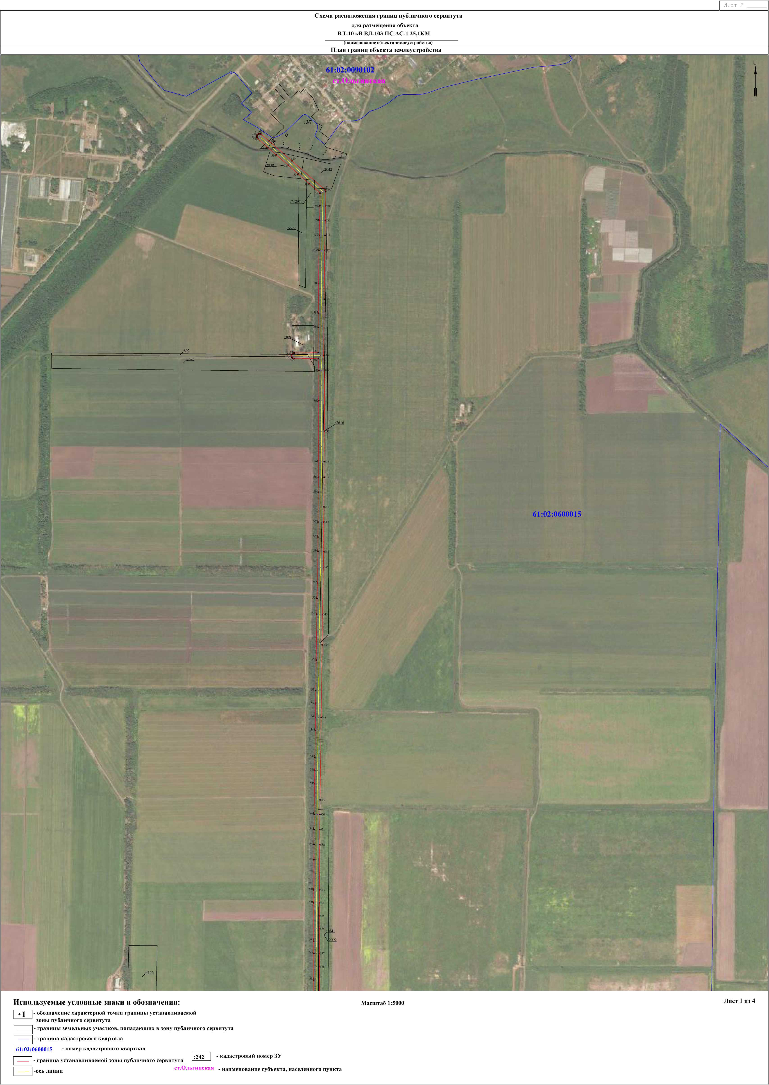

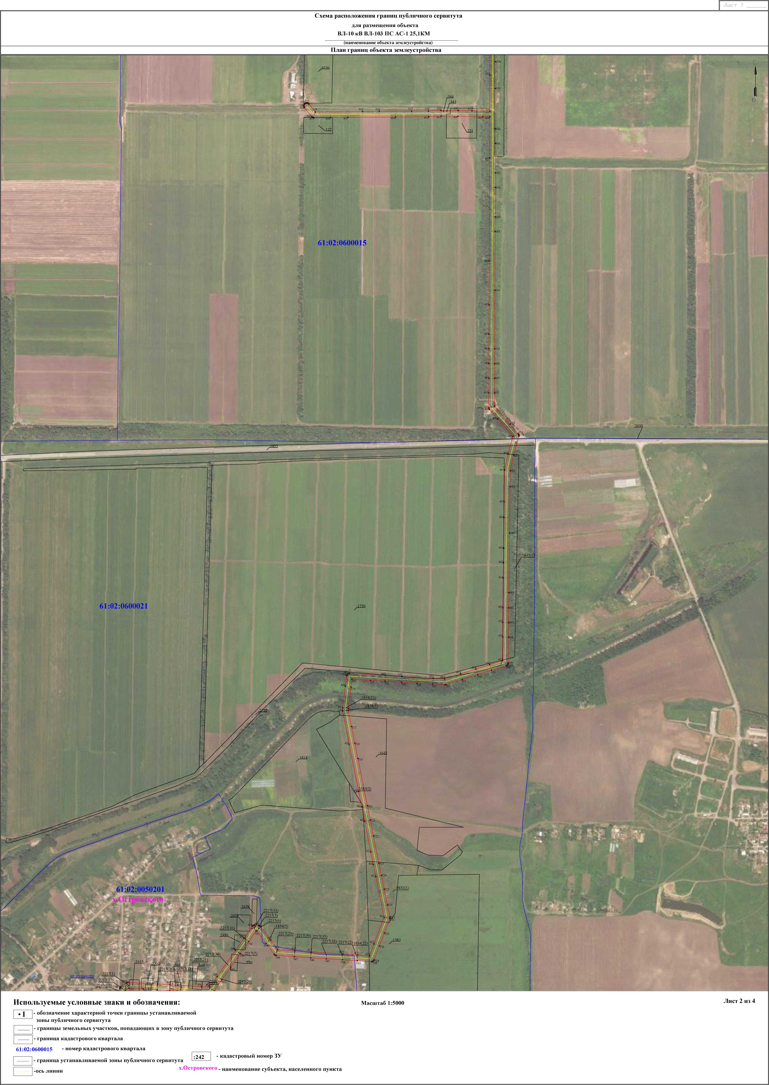

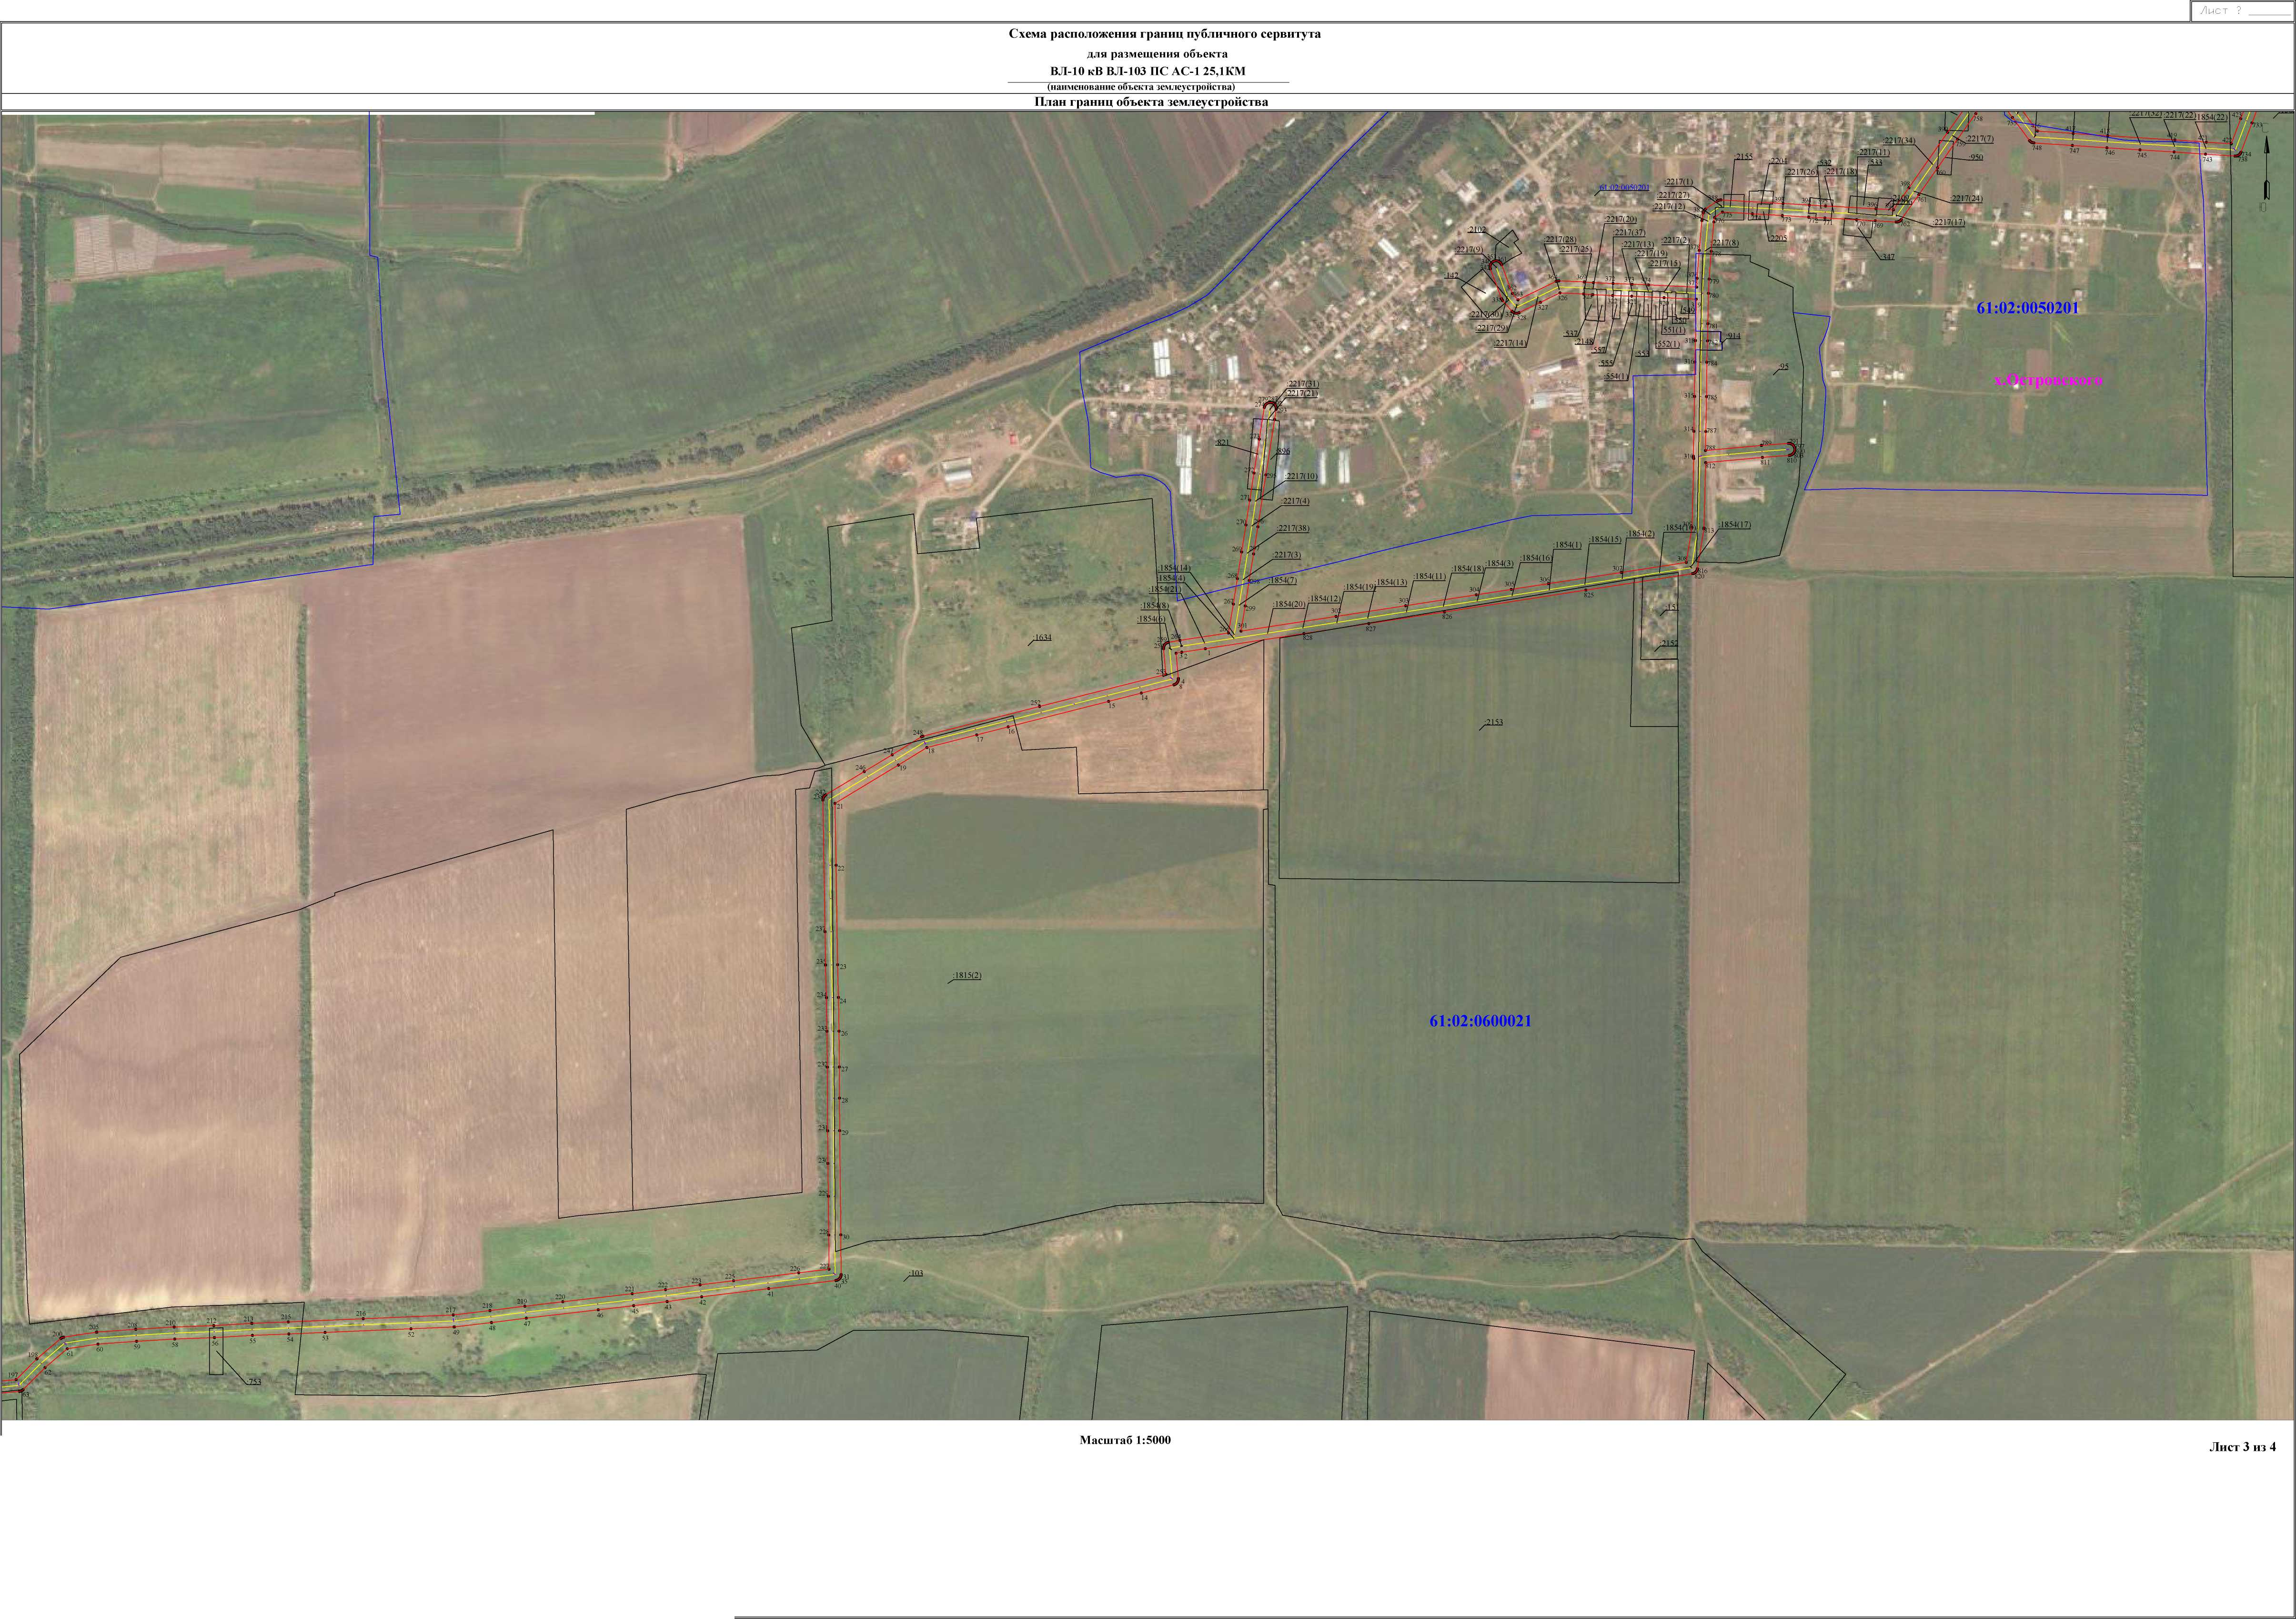
Используемые условные знаки и обозначения:
J - обозначение характерной точки границы устанавливаемой зоны публичного сервитута
- границы земельных участков, попадающих в зону публичного сервитута
- граница кадастрового квартала 61:02:0050201 - номер кадастрового квартала
- граница устанавливаемой зоны публичного сервитута
- кадастровый номер ЗУ
-ось линии
х.Островского _ наименование субъекта, населенного пункта

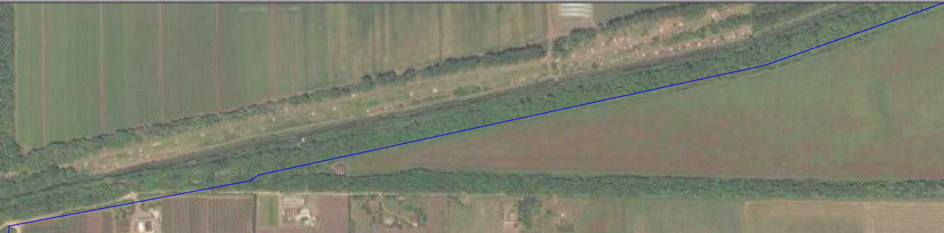
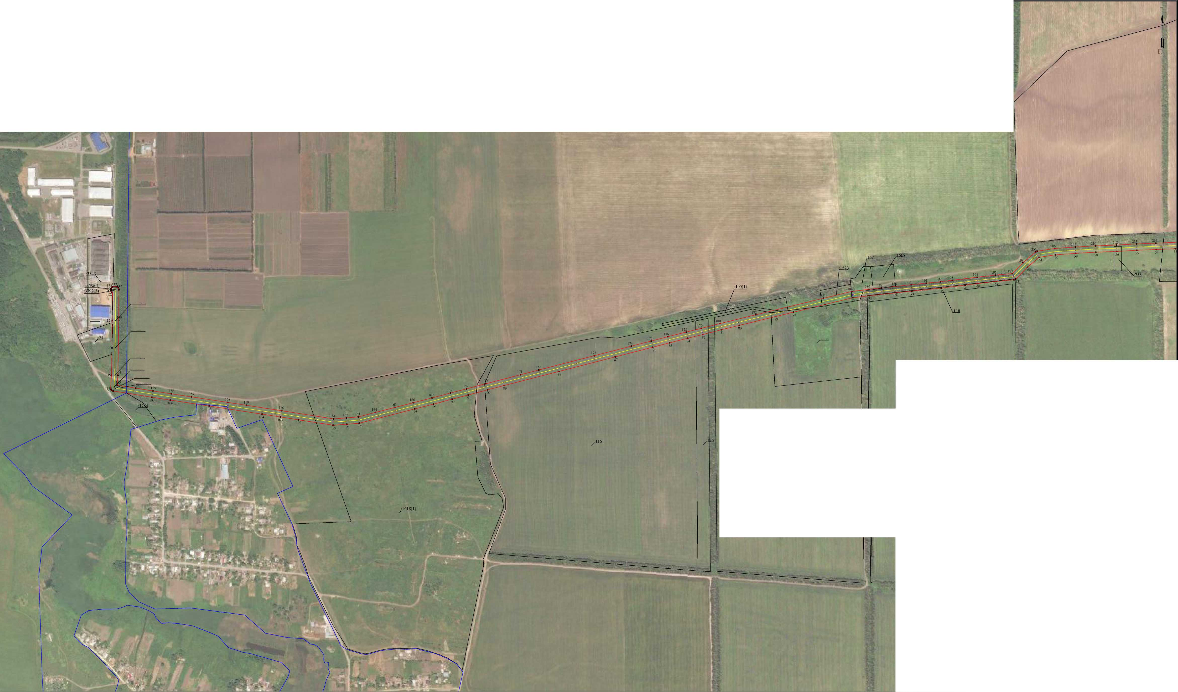
Схема расположения границ публичного сервитута для размещения объекта ВЛ-10 кВ ВЛ-103 ПС АС-1 25ДКМ
(наименование объекта землеустройства)
План границ объекта землеустройства
:3792(1)
3792(6)
: 3792(7)
3792(2)
3795(3)
:3792(5)

Используемые условные знаки и обозначения:
- обозначение характерной точки границы устанавливаемой зоны публичного сервитута
- границы земельных участков, попадающих в зону публичного сервитута
Масштаб 1:5000
• 1 Х39

61:02:0600021
■
Лист 4 из 4
- граница кадастрового квартала
61:02:0600021 - номер кадастрового квартала
- граница устанавливаемой зоны публичного сервитута
-ось линии
:242
- кадастровый номер ЗУ

